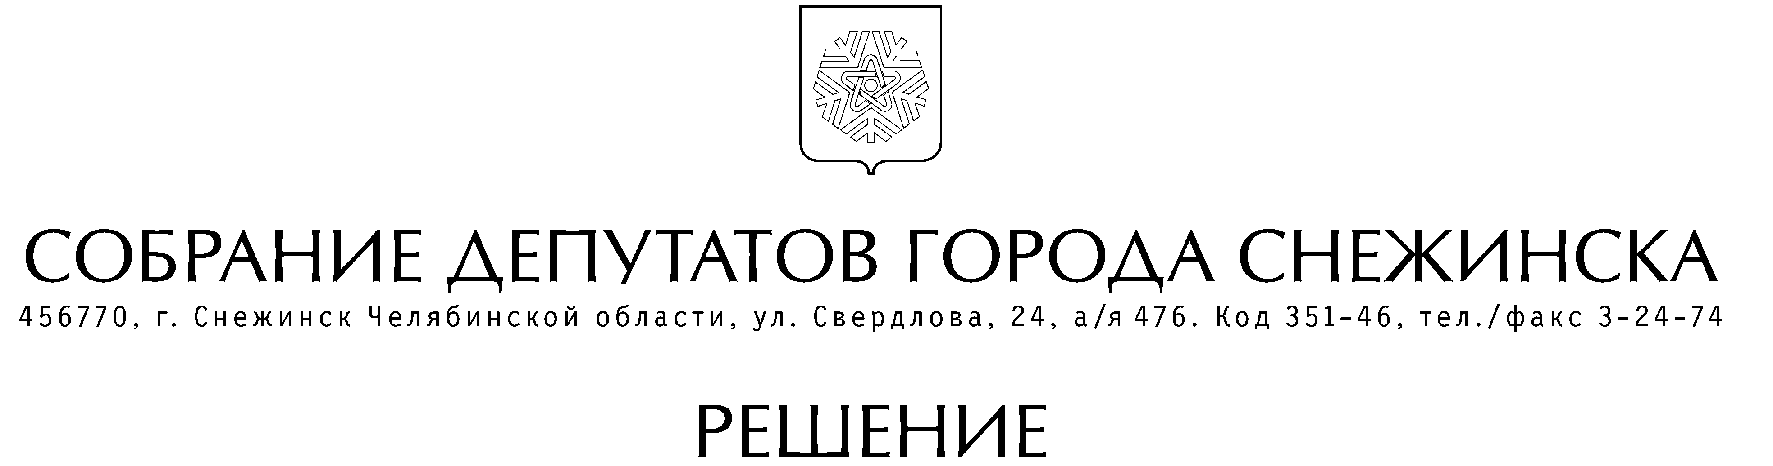

от 22 декабря 2016 года № 147

г. Снежинск
Челябинской области

О порядке размещения информации
о среднемесячной заработной плате
руководителей, их заместителей и
главных бухгалтеров муниципальных учреждений,
муниципальных унитарных предприятий
и хозяйственных обществ Снежинского
городского округа, более пятидесяти
процентов акций (долей) в уставном
капитале которых находится в
муниципальной собственности

В соответствии со статьей 349⁵ Трудового кодекса Российской Федерации руководствуясь Уставом муниципального образования «Город Снежинск», Собрание депутатов города Снежинска

РЕШАЕТ:

1. Утвердить Порядок размещения информации о среднемесячной заработной плате руководителей, их заместителей и главных бухгалтеров муниципальных учреждений, муниципальных унитарных предприятий и хозяйственных обществ Снежинского городского округа, более пятидесяти процентов акций (долей) в уставном капитале которых находится в муниципальной собственности (прилагается).
2. Руководителям, указанным в пункте 1 Порядка обеспечить реализацию статьи 349⁵ Трудового кодекса Российской Федерации в соответствии с Порядком, утвержденным настоящим решением.
3. Настоящее решение вступает в силу с 01 января 2017 года и подлежит официальному опубликованию.

Исполняющий обязанности
главы города Снежинска О. П. Карпов

Приложение
к решению Собрания депутатов города Снежинска
от 22.12.2016 г. № 147

Порядок размещения информации
о среднемесячной заработной плате руководителей,
их заместителей и главных бухгалтеров муниципальных учреждений,
муниципальных унитарных предприятий и хозяйственных обществ Снежинского городского округа, более пятидесяти процентов акций (долей)
в уставном капитале которых находится в муниципальной собственности

1. Настоящий Порядок устанавливает условия размещения информации о рассчитываемой за календарный год среднемесячной заработной плате руководителей, их заместителей и главных бухгалтеров муниципальных учреждений, муниципальных унитарных предприятий, хозяйственных обществ более 50 процентов акций (долей) в уставном капитале которых находится в муниципальной собственности (далее – соответственно Порядок, учреждения, предприятия, общества) в соответствии с Трудовым кодексом Российской Федерации.
2. Информация, указанная в пункте 1 настоящего Порядка, размещается в информационно-телекоммуникационной сети «Интернет» на официальном сайте органов местного самоуправления Снежинского городского округа согласно Приложения 1.
3. Информация, предусмотренная пунктом 1 Порядка, рассчитывается за календарный год и должна размещаться в информационно-телекоммуникационной сети «Интернет» не позднее 30 апреля года, следующего за отчетным, в доступном режиме для всех пользователей информационно-телекоммуникационной сети «Интернет».
Информация размещается в разделе «Сведения о среднемесячной заработной плате руководителей, их заместителей, и главных бухгалтеров учреждений, предприятий, обществ» официального сайта органов местного самоуправления Снежинского городского округа. Ссылка на указанный раздел (включающая полное наименование раздела) должна присутствовать на главной странице официального сайта учредителя.
4. В составе размещаемой на официальных сайтах информации, предусмотренной пунктом 1 и пунктом 3 Порядка, запрещается указывать данные, позволяющие определить место жительства, почтовый адрес, телефон и иные индивидуальные средства коммуникации лиц, указанных в пункте 1 Порядка, а также сведения, отнесенные к государственной тайне или сведениям конфиденциального характера.

Приложение к Порядку

Наименование учреждения, предприятия, общества
Должность | Ф. И. О. | Среднемесячная заработная  плата | Предельная кратность | Фактическая кратность

СОГЛАСОВАНО:

Руководитель аппарата
Собрания депутатов А. М. Третникова

Рассылка:

Администрация
ГОРФу
Газета

Канищева Е. Г.

